Шаяхметова Гульфия Мусcеевна,
заведующая библиотекой МБОУ «Асекеевская
средняя общеобразовательная школа»

Ксенофонтова Светлана Александровна,
учитель информатики и ИКТ МБОУ «Асекеевская
средняя общеобразовательная школа»

Заслуженные учителя Российской Федерации
МБОУ «Асекеевская средняя общеобразовательная школа»

Сафи Зайни Гатауллович
Хилинская Тамара Петровна
Провоторова Людмила Петровна

Асекеево 2011
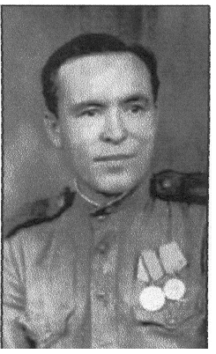
Сафи Зайни Гатауллович
САФИ Зайни Гатауллович (родился 02.06.1904 в селе Алькино Похвистневского района, Куйбышевской области), педагог, участник Великой Отечественной войны, заслуженный учитель РСФСР (1962г.) Образование высшее. Окончил исторический факультет Оренбургского педагогического института в 1933 году.
До Великой Отечественной войны работал в Асекеевской средней школе учителем, завучем. Имел благодарности, почетные грамоты.
В армию был призван в январе 1942 года Асекеевским райвоенкоматом. Освобождал нашу Родину от фашистских захватчиков, участвовал в походах на территории Чехословакии, Венгрии, Австрии.
Был награждён медалями: «За отвагу», «За боевые заслуги», «За победу над Германией».
Демобилизовался в октябре 1945 года.
Вернувшись, вновь стал работать в Асекеевской средней школе учителем, завучем, директором, учителем. В июне 1964 г. ушел на пенсию по старости. Указом Президиума Верховного Совета РСФСР от 23.03.1962 г Сафи З.Г. было присвоено почетное звание Заслуженного учителя школы РСФСР. Умер 26 ноября 1997 года. Его память увековечена на мемориальной доске у центрального входа школы.
Из воспоминаний учеников Сафи З.Г.:
- Уже немолодой, невысокого роста, но крепкого телосложения, с приветливым, открытым лицом и улыбающимися и добрыми глазами, он с первых уроков завладел нашим вниманием. Его уважали, именно уважали, а не боялись.
Как интересно, просто и понятно излагал он учебный материал. Если речь шла о положительном герое, так мы этого героя чувствовали рядом с нами, радовались его успехам, переживали за неудачи. Он приводил множество примеров, фактов не из учебника.
Он всегда связывал прошлое с настоящим, с будущим, воспитывал в нас патриотические чувства.
По его инициативе были организованы в школе кружки, проводились вечера, появились настольные игры: шашки, шахматы, бильярд, о котором многие из нас еще не имели представления.
Активно помогал он пионерской и комсомольской организациям школы, сплачивал активистов в их борьбе за повышение успеваемости, сознательную дисциплину.
Радио тогда не было. Ежедневно Зайни Гатауллович информировал учащихся о новостях в нашей стране и за рубежом, о ходе социалистического строительства, о героях шахт и рудников, о гражданской войне в Испании, о прославленных наших летчиках Гризодубовой, Расковой, Осипенко, о Байдукове, Чкалове, Громове.
Сейчас, перебирая в памяти события тех лет, я понимаю, что главным в нашем учителе было его глубокое неравнодушие ко всему, что происходит в мире. Это качество он хотел воспитать и в своих учениках. Он говорил с нами oбo всем. Помню, как организовав дежурство учителей в интернате, он первым пришёл туда, и тот вечер запомнился нам на всю жизнь.
Когда мы, его ученики, услышали о присвоении любимому учителю почетного звания «Заслуженный учитель школы РСФСР», мы радовались вместе с ним.
Его ученики трудятся сегодня во всех отраслях народного хозяйства. А сам З.Г Сафи, до последней минуты своей жизни, не сидел, сложа руки, а активно участвовал в общественной жизни села, проводя большую работу по увековечению памяти героев-земляков, павших в суровой борьбе за свободу нашей Отчизны. Он всегда был в гуще дел, забот, событий, наш седой учитель с молодой душой.
Имя Зайни Сафи известно не так широко как имена других историков- краеведов нашей области. Но именно благодаря нему в нашем распоряжении имеется целый ряд уникальных материалов по истории деревень и сел Асекеевского района.

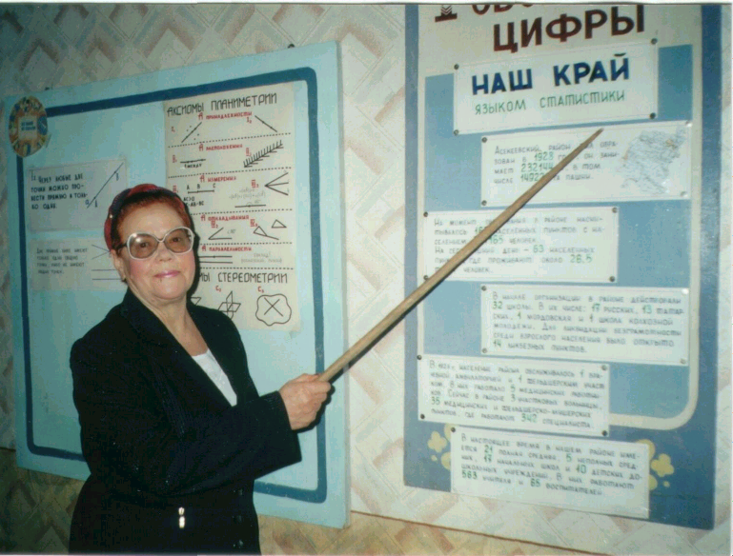
Хилинская Тамара Петровна

ХИЛИНСКАЯ Тамара Петровна ( родилась 18.01.1946, с.Асекеево Асекеевского района Оренбургской области), педагог, заслуженный учитель РСФСР (1986 г.). Отличник народного просвещения.
В 1959 году поступила в Степановский сельскохозяйственный техникум, который закончила заочно в городе Бугуруслане в 1962 году и получила диплом по специальности «Агрономия».
В 1963 году поступила в Оренбургский государственный педагогический институт на географическое отделение и закончила его заочно в 1968 году.
Трудовой стаж включает в себя работу в семенной лаборатории с. Асекеево, старшей пионервожатой в Асекеевской средней школе, учителем географии, заместителем директора по воспитательной работе.
С сентября 1973 года по май 1990 года Тамара Петровна состояла членом КПСС, избиралась секретарём партийной организации школы.
В 1987 году ушла на пенсию по выслуге лет.
Все бывшие учащиеся Тамары Петровны помнят её всегда спокойной и рассудительной, готовой выслушать подростка и помочь ему. К ней можно было прийти и с бедой и с радостью. Она была интересным творчески работающим учителем. Ответственно и вдумчиво относилась она к своим профессиональным обязанностям. Высокий профессионализм, обширные знания, культура общения и беззаветная любовь к детям – вот её профессиональный портрет. На её уроках ученики сидели затаив дыхание, боясь пропустить хоть одно слово из рассказа учителя. Уроки отличались высокой практической направленностью, использованием дидактического материала, газетного материала и технических средств. Тамара Петровна организовала и вела географическую площадку во дворе школы, где ребята ощущали себя метеорологами, а школьный двор представляли себе метеостанцией. Многие вспоминают о туристических слетах, походах, экскурсиях и той краеведческой работе, которую вместе с детьми вела Тамара Петровна. Не случайно на протяжении многих лет Асекеевская школа всегда была среди призеров районных туристических слетов.
Будучи заместителем директора по воспитательной работе, Тамара Петровна активизировала культурно-массовую работу в школе. Тематические вечера, выступления агитбригад, трудовые десанты, сбор металлолома и макулатуры, заседания литературного, политического клубов старшеклассников – вот неполный перечень мероприятий, в которых с удовольствием участвовали ребята. Пионерская дружина школы носила имя Нины Куковеровой. Тамара Петровна не только организовала изучение жизни и подвига Нины, но и пригласила маму Н.Куковеровой на встречу с пионерами. Это было громадное по своей воспитательной, патриотической силе мероприятие. В музее школы до сих пор хранится фото-отчет о событиях тех далеких 70-х годов.
За успехи в работе Тамара Петровна награждалась грамотами РОНО, грамотами райкома комсомола, грамотами райкома партии КПСС, грамотами ОБЛОНО. Она победитель Социалистического соревнования 1974 года; награждена значком «Отличник народного просвещения» в 1980 году; ей присвоено почётное звание «Заслуженный учитель школы РСФСР» в 1986 году.
За многолетний и добросовестный труд она награждена медалью «Ветеран труда».
До последних дней жизни, находясь на пенсии, она была постоянным гостем Асекеевской средней школы, где пропагандировала здоровый образ жизни.
Тамара Петровна постоянно была в поездках и в движении, исходила с ребятами весь район вдоль и поперёк. Это она привила любовь к природе сотням и сотням ребят – учеников нашей школы. И походы на природу совершались всегда пешком, с рюкзаком за спиной.
30 декабря 2006 года после непродолжительной болезни на 66-м году Хилинская Тамара Петровна ушла из жизни. Но она жива в памяти своих учеников.
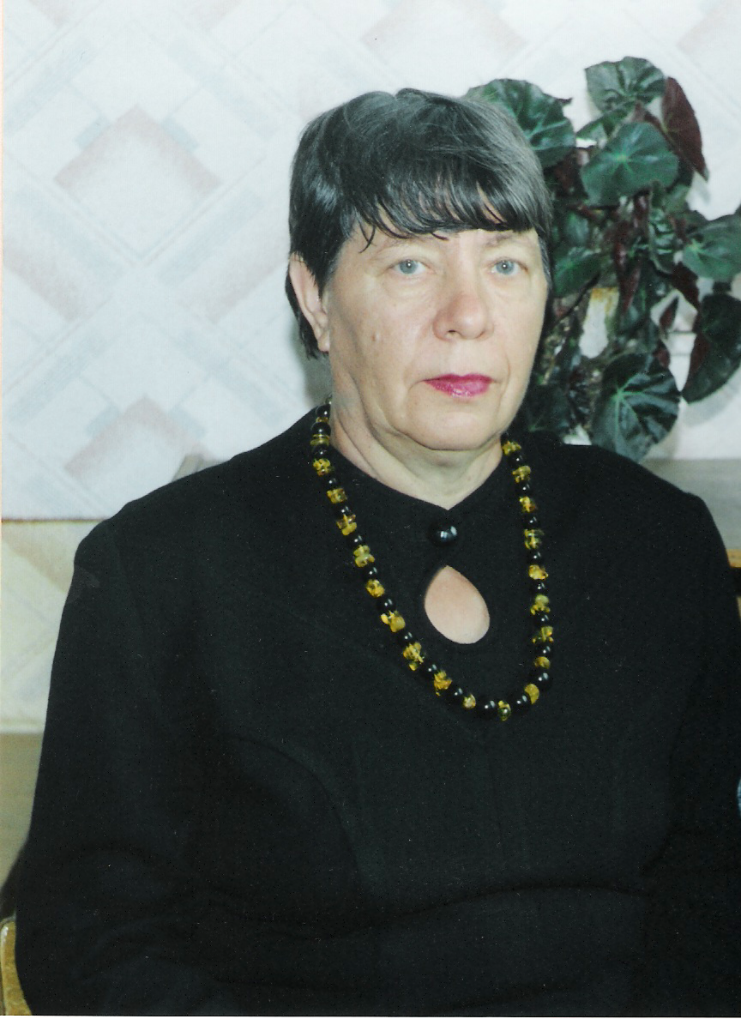
Провоторова Людмила Петровна

ПРОВОТОРОВА Людмила Петровна (родилась 28 апреля 1947 года в селе Асекеево, Асекеевского района, Оренбургской области), педагог, заслуженный учитель школы РСФСР (1991 г.). Отличник народного просвещения. В 1969 г. получила высшее образование, окончив физико-математический факультет Оренбургского государственного педагогического института. Работала учителем математики в Васильевской средней школе Октябрьского района Оренбургской области. По итогам аттестации учителей 30 августа 1970 года Провоторовой Людмиле Петровне присвоено звание «Старший учитель».
В 1973 году переехала с семьёй в Асекеево, в 1974 году в Красную Горку Асекеевского района, где проработала 5 лет, приняла участие в социалистическом соревновании 1974 года и была награждена знаком «Победитель социалистического соревнования 1974 года» 19 февраля 1975 года.
С 1979 г. работала в Асекеевской средней школе учителем математики и заместителем директора по учебно – воспитательной работе.
С 1979 года член КПСС, секретарь партийной организации школы, участник двух районных партийных конференций.
В 1983 году награждена значком «Отличник народного просвещения».
По итогам аттестации 1984 года Людмиле Петровне присвоено звание «Учитель – методист».
В 1991 году Президиум Верховного Совета РСФСР Указом от 4 марта 1991 года присвоил Людмиле Петровне почётное звание «Заслуженный учитель школы РСФСР» за заслуги в обучении и воспитании учащихся и многолетний добросовестный труд.
Людмила Петровна пользовалась большим уважением у учителей учащихся и родителей. На уроках она вырабатывала у школьников потребность в постоянном приобретении знаний, вооружала их умениями и навыками самостоятельной работы. Она старалась не подавлять школьников своим учительским авторитетом, а с уважением, терпеливо выслушивала их суждения и с учетом индивидуальных особенностей доказательно давала ответы. Отличительной чертой ее мастерства являлся творческий подход к обучению и воспитанию, умелое планирование работы с детьми и четкая организация внеклассной работы. Людмила Петровна постоянно апробировала новые формы и методы работы: опорные конспекты Шаталова, технология укрупнения дидактических единиц Эрдниева, Технологические карты к изучению тем школьного курса математики, Коллективные Творческие Дела. На своих уроках учитель использовала разноуровневые задания по отработке практических навыков, дидактические игры, «мозговые штурмы», проблемные ситуации. У Людмилы Петровны урок мог превратиться в урок-семинар, урок-практикум, урок-консультацию, урок-сказку, урок-игру, урок-бенефис, урок-сюрприз. У нее не было второгодников, знания у ее учащихся были твердые и осознанные, и не случайно они занимали призовые места на районных математических олимпиадах. В 1987 году ученица Людмилы Петровны заняла призовое третье место на областной математической олимпиаде.
В настоящее время только в Асекеевской средней общеобразовательной школе работают два учителя-математика – бывшие ученики Людмилы Петровны. Людмила Петровна своим профессионализмом и мастерством смогла привить им уважение и любовь и к работе учителя, и к предмету математика.
Более 20 лет Людмила Петровна была руководителем методического объединения учителей математики района, ежегодно выступала на августовских конференциях, была экспертом при аттестации учителей района, оказывала методическую помощь.
Ее педагогический стаж – 36 лет.
В 2006 году Людмила Петровна ушла на заслуженный отдых.
Но и по сей день Людмила Петровна частый гость в школе. Её приглашают на классные часы, на школьные праздники и торжественные линейки.

